

Laboratorium 3 - aproksymacja

Tomasz Belczyk

24.04.2021

Metody Obliczeniowe w Nauce i Technice

Informatyka niestacjonarna 2020/2021

Wydział Informatyki, Elektroniki i Telekomunikacji

Akademia Górniczo-Hutnicza im. Stanisława Staszica w Krakowie

1. Treść zadań

1. Proszę zastosować aproksymację Czebyszewa dla funkcji:

- y = exp((x\*\*2) w przedziale od -1 do 1

- y = abs(x+x\*\*3) w przedziale od -1 do 1

- y = sign(x) w przedziale od -1 do 1

Do aproksymacji należy użyć biblioteki GSL.

Dla każdej funkcji proszę:

- narysować wykres funkcji aproksymowanej i aproksymującej (gnuplot)

- sprawdzić, jak wynik zależy od stopnia wielomianu aproksymującego - przedstawić odpowiednie wykresy

2. Podejście do rozwiązania zadań

Rozwiązując zadania wykorzystamy narzędzie VS Code jak i obraz docker build’a uruchomiony na dockerze pozwalający na kompilowanie, uruchamianie programów w ubuntu. Do pokazywania danych użyjemy gnuplot

Zadanie 1

Implementujemy algorytm do wyliczenia aproksymacji który zapisze wyniki do pliku aproksymacja.txt

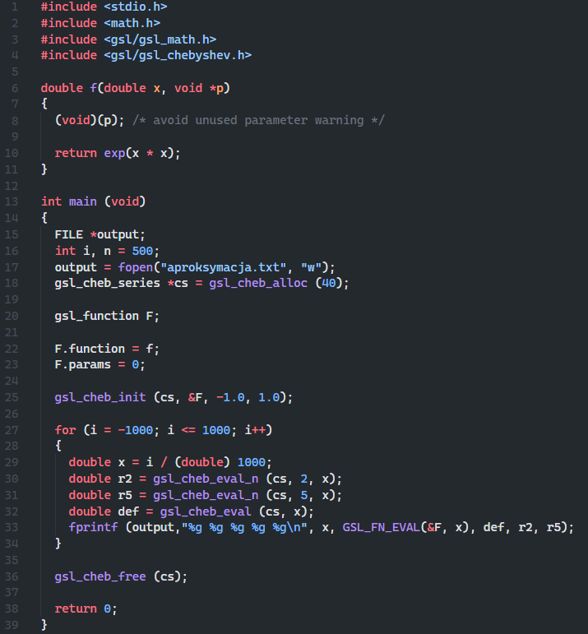

Zaimplementowała została funkcja pierwsza exp(x\*\*2). Jako rezultat otrzymujemy funkcje aproksymowaną, aproksymująca, aproksymująca wielomian 2, aproksymująca wielomian 5. Kompilujemy i uruchamiamy program a następnie używając gnuplot wpisujemy:

*plot "aproksymacja.txt" using 0:1 title 'aproksymowana' with lines, "aproksymacja.txt" using 0:2 title 'aproksymujaca' with lines*

W wyniku otrzymujemy wykres:

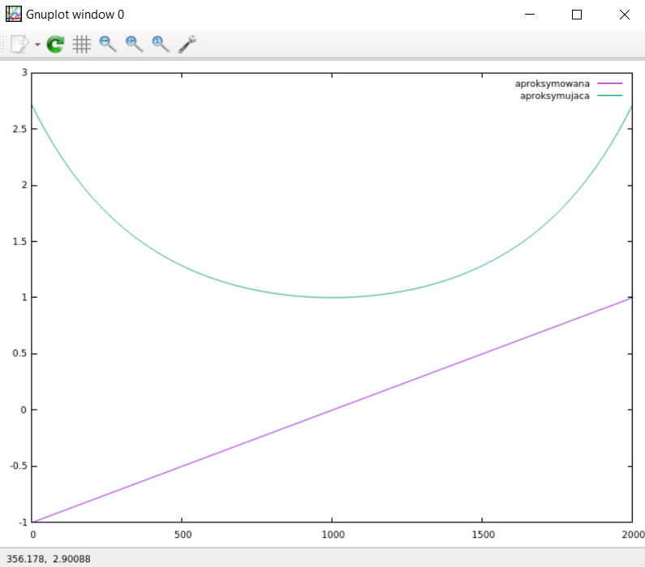

Prezentuje się on następująco dla wielomianów 2 i 5:

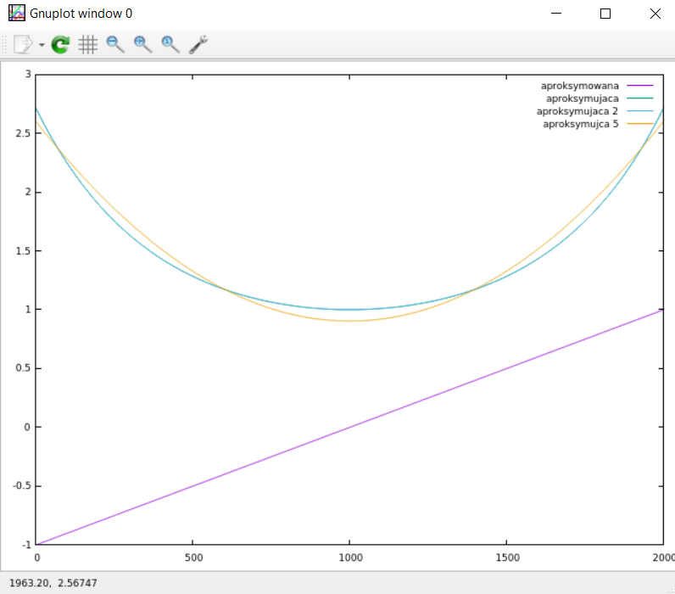

Jak widać przy funkcji exp(x\*\*2) nie ma różnicy w stopniu wielomianu funkcji aproksymującej, niebieska linia i zielona nachodzą na siebie

Implementujemy teraz drugi algorytm

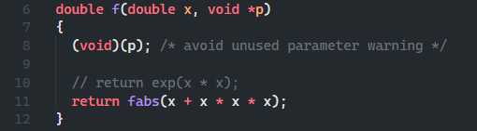

Kompilujemy i uruchamiamy program a następnie przedstawiamy dane z użyciem gnuplot

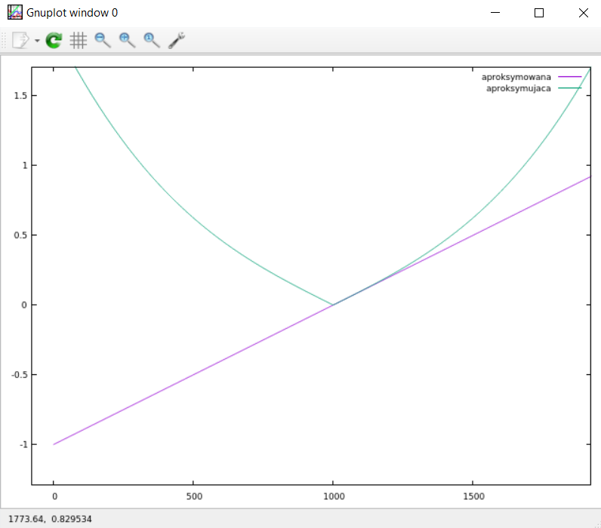

Prezentuje się on następująco dla wielomianów 2 i 5:

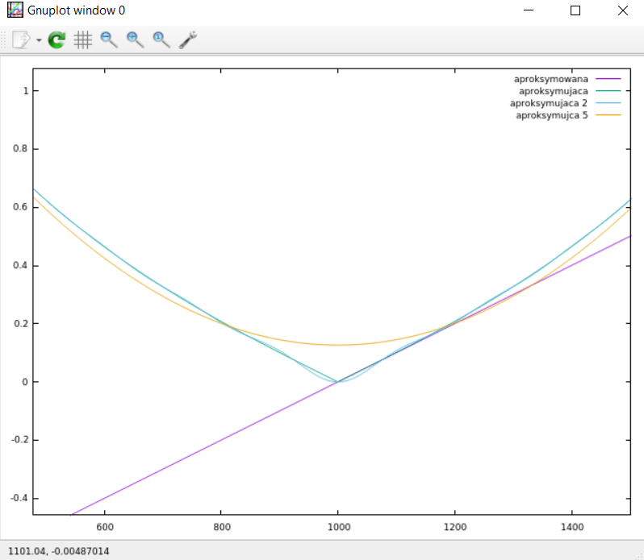

Jak widzimy tutaj wielomian aproksymacji ma duże znaczenie. Funkcje znacząco różnią się od siebie wartościami. Z definicji wynika, że dla k parzystego wielomian Czebyszewa k-tego stopnia jest parzysty, dla nieparzystego k – nieparzysty

Teraz implementujemy trzecią funkcje

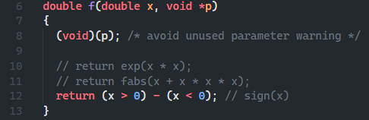

Kompilujemy, uruchamiamy i przedstawiamy wykres:

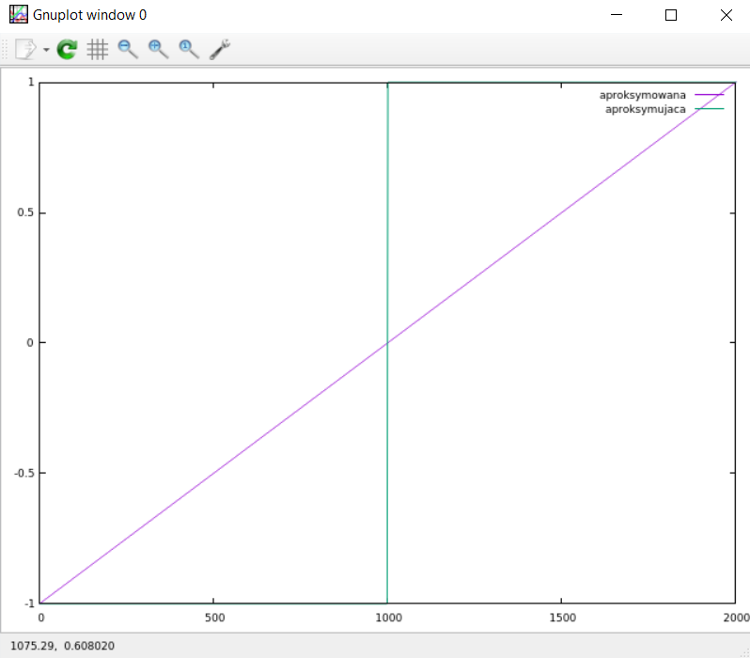

Jak widać wszystkie trzy przykłady znacząco różnią się od siebie. Jest to spowodowane inną funkcją aproksymującą która zwraca wartości. Wykres przedstawia się następująco dla wielomianów 2 i 5

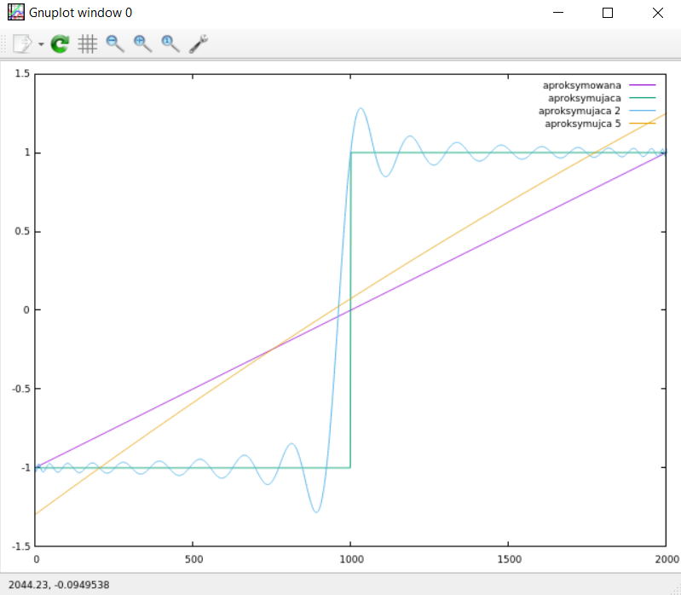

4. Wnioski

Przy obliczaniu wartości wielomianu interpolacyjnego w jednym lub kilku punktach problem wyboru postaci wzoru interpolacyjnego nie jest istotny. Rodzaj wybranego wzoru i rozmieszczenie węzłów ma wpływ jedynie na błąd obliczeń. O czasochłonności obliczeń decyduje liczba mnożeń i dzieleń.